С юбилеем, родная школа!
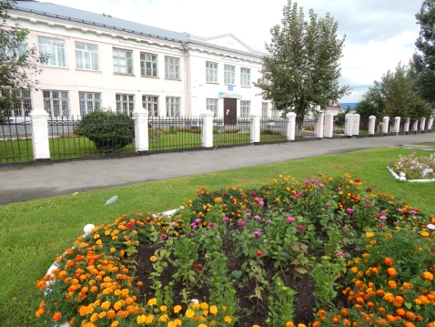
Есть в нашей жизни прекрасная традиция - отмечать юбилеи. Юбилеи бывают разные - маленькие и большие, радостные и грустные. В эти дни принято подводить итоги, итоги прожитого отрезка жизни. И сегодня свой 70-летний юбилей празднует наша родная школа №78 , города Барнаула.

75лет - много это или мало?
Много! Сколько малышей она приняла под свою крышу за эти годы. За 70 лет в учебном заведении сменилось множество поколений выпускников, значит более 2500 образованных юношей и девушек получили путевку в жизнь в этих стенах. А это население небольшого поселка. И все они получили в своей Альма матер поддержку, спортивную закалку, и заботливое внимание учителей, научились общаться и дружить. Для каждого выпускника школьные годы стали особенными , неповторимыми, а школа стала родной и любимой. Поэтому на наших праздниках так много выпускников. Они приходят сюда с охотой и приводят своих детей. Приходят , чтобы ощутить « неповторимую атмосферу семьдесят восьмой», посидеть за партами , вспомнить первый поцелуй украдкой , вспомнить как играли в « Зарницу», «Орленок» готовились к фестивалям , олимпиадам, как шалили на переменах и волновались на контрольных, вспомнить светлую пору своего детства и юности. Потому, самое главное в нашей школе – её душа. Тот дух, который формируется коллективом учителей, учеников и их родителей.
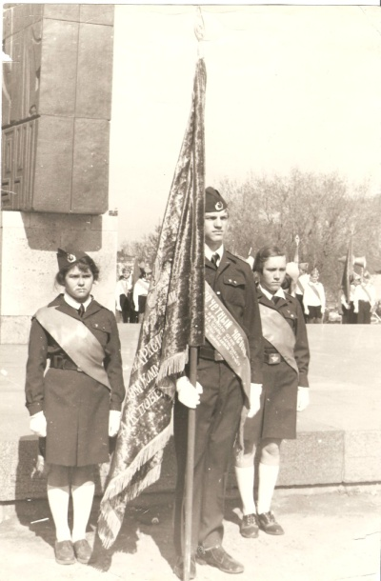
Много! Потому что за эти годы не одно поколе учителей – наставников ушло из школы. Это стоявшая у истоков создания школьного музея Кротова Дарья Васильевна, Кривошеина Екатерина Семеновна, Пятковская Мария Алексеевна, один из первых руководителей школы Кайгородов Владимир Алексеевич, затем на этом посту его сменила Первова Лидия Васильевна, интересный и сильный человек , энтузиаст и новатор. И с этого момента все чаще достижения школы ассоциируются со словами: « первые», «впервые».
Много! Потому что за эти годы школа не раз побеждала в конкурсах разного уровня и проявляла различные инициативы: одними из первых в Алтайском крае и первым в городе, был открыт Ленинский музей, впоследствии ему присвоено звание «Народный». Был создан поисковый отряд для розыска ветеранов 315 Мелитопольской Краснознаменной стрелковой дивизии, сформированной в Барнауле в 1942 году. Школьный музей стал называться музеем боевой славы 315 дивизии. Школа становится инициатором и организатором Всесоюзных слетов ветеранов. Юнармейцам школы было предоставлено право открывать Пост № 1 на Мемориале Славы Барнаула.
А вот желание учеников уже в школе получать азы профессии, стало предпосылкой для введения в девяностые годы профильного обучения. И на этом пути наша школа так же стала одной из первых.
Но 75 лет- это и мало. Мало, потому что мы еще очень молоды, умеем «загораться» и «зажигать других», неиссякаемы на таланты, изобретательскую инициативу , творчество , новизну.
Мы, коллектив учителей, учащихся и родителей гордимся своей богатой историей и умеем чтить традиции прошлого, помогаем каждому человеку расти, развиваться , совершенствоваться. И не случайно в этом , юбилейном году на Доске почета « Учительская слава г. Барнаула» размещено фото коллектива нашего учреждения, как добившееся результатами своей эффективной деятельности высокой оценки не только города , но и края.
Неужели нашей школе уже семьдесят пять лет?! А казалось, что она так же молода, как и, её учащиеся, резвые девчонки и озорные мальчишки, с шумом бегающие по её родным и милым коридорам. Да- нашей семьдесят восьмой уже семьдесят пять, она храбро шагнула в возраст мудрости и смотрит на нас, своих школьников и педагогов любящим взглядом заботливой матери: то с одобрением, то с укором.
Школьные стены будут неумолимо отсчитывать время: 75, 80, 100 лет, а школа все равно будет оставаться молодой, потому что эти стены наполнятся новыми звонкими ребячьими голосами. У школьного духа нет возраста. Ему всегда десять или одиннадцать лет – ровно столько, сколько от первого до последнего школьного звонка проходят свой путь ученики. «Ей уже семьдесят пять?» . И любой сегодняшний ученик только удивится: «Разве ей уже семьдесят пять?»

